MEDIENINFORMATION

Würth Elektronik beim Smart Green Island Makeathon 2024
Die Macher von Gran Canaria
Waldenburg, 13. März 2024 – Eine Bildungsveranstaltung der besonderen Art fand vom 28. Februar bis 2. März 2024 auf Gran Canaria statt: Mehrere Teams von Studierenden hatten dort innerhalb kurzer Zeit innovative Lösungen und technologische Prototypen erstellt. Unterstützt wurden die Nachwuchsentwickler mit Bauelementen und Know-how von Würth Elektronik.
Wo andere Urlaub machen, brüteten junge Talente aus verschiedenen Universitäten an innovativen Lösungen für die Industrie in den Bereichen Smart Farming, Smart Green Energy, Smart Green Mobility, Smart Automation, IoT, Robotik, Smart Production, Smart Shipping und Circular Economy.
Beim Makeathon 2024 stand demnach die Praxis im Vordergrund: Jedes Team musste nicht nur eine Lösung für ein gestelltes Problem erarbeiten, sondern auch gleich einen Prototyp entwickeln und bauen. Mehr als 600 Teilnehmende aus 29 Ländern in 24 Teams nahmen die Herausforderung an. Die dafür benötigte Ausstattung steuerten Partnerfirmen bei.
Neben den bekannten Würth-Werkzeugen wurden den Makeathon-Teilnehmenden auch Bauteile der Würth Elektronik eiSos Gruppe sowie relevantes Know-how im Seminar „Get the right Voltage: Understand and Setup your Power Supply with Stepdown Converters“ zur Verfügung gestellt. Das Unternehmen begleitete die Veranstaltung mit zwei erfahrenen Mitarbeitenden.
„Hands-on lautet die Devise beim Makeathon. Da sind wir natürlich mit von der Partie“, betont Alexander Gerfer, CTO bei Würth Elektronik eiSos. „Getreu unserer Mission Creating Together haben wir diese innovative Veranstaltung mit Know-how und Bauelementen unterstützt. Neue Ideen brauchen einen verlässlichen Partner für die Umsetzung, und da stellen wir uns gerne zur Verfügung – natürlich auch, um junge Talente für eine Karriere bei Würth Elektronik zu begeistern. Wenn wir unseren Lebensraum bewahren und sogar noch besser machen wollen, dann muss jeder mit anpacken. Oder, um es zeitgemäß auszudrücken: Machen ist wie Lernen – nur krasser.“

Verfügbares Bildmaterial
Folgendes Bildmaterial steht druckfähig im Internet zum Download bereit: https://kk.htcm.de/press-releases/wuerth/
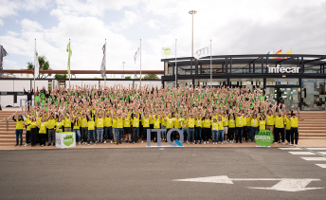Bildquelle: ITQ GmbH  Makeathon 2024: Mehr als 600 Teilnehmende aus 29 Ländern in 24 Teams kamen auf Gran Canaria zusammen, um innovative Lösungen und Prototypen zu entwickeln. | 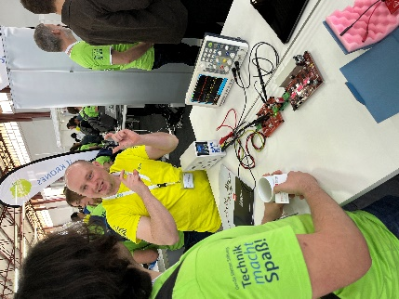  Bildquelle: Würth Elektronik  Kompetente Unterstützung: Max Schmenger, Field Application Engineer bei Würth Elektronik eiSos, stand den Teilnehmenden mit Rat und Tat zur Seite.

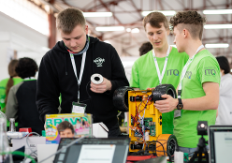  Bildquelle: ITQ GmbH  Equipment für Macher: Die jungen Konstrukteure wurden mit bekannten Würth-Werkzeugen und Bauelementen von der Würth Elektronik eiSos Gruppe unterstützt. | 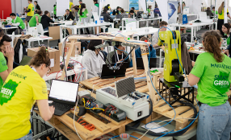  Bildquelle: ITQ GmbH  Hands-on auf Gran Canaria: Beim Makeathon 2024 mussten auch Prototypen konstruiert und gebaut werden.

Über die Würth Elektronik eiSos Gruppe
Die Würth Elektronik eiSos Gruppe ist Hersteller elektronischer und elektromechanischer Bauelemente für die Elektronikindustrie und Technologie-Enabler für zukunftsweisende Elektroniklösungen. Würth Elektronik eiSos ist einer der größten europäischen Hersteller von passiven Bauteilen und in 50 Ländern aktiv. Fertigungsstandorte in Europa, Asien und Nordamerika versorgen die weltweit wachsende Kundenzahl.
Das Produktprogramm umfasst EMV-Komponenten, Induktivitäten, Übertrager, HF-Bauteile, Varistoren, Kondensatoren, Widerstände, Quarze, Oszillatoren, Power Module, Wireless Power Transfer, LEDs, Sensoren, Funkmodule, Steckverbinder, Stromversorgungselemente, Schalter, Taster, Verbindungstechnik, Sicherungshalter sowie Lösungen zur drahtlosen Datenübertragung. Das Portfolio wird durch kundenspezifische Lösungen abgerundet.
Die Verfügbarkeit ab Lager aller Katalogbauteile ohne Mindestbestellmenge, kostenlose Muster und umfangreicher Support durch technische Vertriebsmitarbeitende und Auswahltools prägen die einzigartige Service-Orientierung des Unternehmens.
Würth Elektronik ist Teil der Würth-Gruppe, dem Weltmarktführer in der Entwicklung, der Herstellung und dem Vertrieb von Montage- und Befestigungsmaterial, und beschäftigt 7 900 Mitarbeitende. Im Jahr 2023 erwirtschaftete die Würth Elektronik Gruppe einen Umsatz von 1,24 Milliarden Euro.
Würth Elektronik: more than you expect!
Weitere Informationen unter www.we-online.com

Weitere Informationen:  Würth Elektronik eiSos GmbH & Co. KG  Sarah Hurst  Clarita-Bernhard-Straße 9  81249 München  Telefon: +49 7942 945-5186  E-Mail: sarah.hurst@we-online.de  www.we-online.com | Pressekontakt:  HighTech communications GmbH  Brigitte Basilio  Brunhamstraße 21  81249 München  Telefon: +49 89 500778-20  E-Mail: b.basilio@htcm.de  www.htcm.de

